**ΤΑ ΦΡΟΥΤΑ**

Όνομα: Κάντε κλικ ή πατήστε εδώ για να εισαγάγετε κείμενο.

Επώνυμο: Κάντε κλικ ή πατήστε εδώ για να εισαγάγετε κείμενο.

Τμήμα: Κάντε κλικ ή πατήστε εδώ για να εισαγάγετε κείμενο.

***Άσκηση 1***: Πρόσθεσε στα πλαίσια το όνομα κάθε φρούτου κάνοντας **Αντιγραφή και Επικόλληση: *:* αχλάδι, μήλο, μανταρίνι, καρπούζι, πορτοκάλι, πεπόνι, μπανάνες, κεράσια, φράουλες.**

|  |  |  |  |
| --- | --- | --- | --- |
| https://encrypted-tbn2.gstatic.com/images?q=tbn:ANd9GcSjHARRqigGqhMlq9tXqR95INIMJ0nirvt7VcVek27mGStKWTKH | Κάντε κλικ ή πατήστε εδώ για να εισαγάγετε κείμενο. | http://3.bp.blogspot.com/_Nyfwps-dNRU/TDo3SzHXkXI/AAAAAAAABBc/iNtC5gJHq3Y/s1600/tumblr_kz3tnhHtqD1qaqqzxo1_500.jpg | Κάντε κλικ ή πατήστε εδώ για να εισαγάγετε κείμενο. |
| https://encrypted-tbn3.gstatic.com/images?q=tbn:ANd9GcRk6yWNXdZhRMjwMh_RAlqrms30ncHIEU6Vz55XHaYaA7zNxzAa | Κάντε κλικ ή πατήστε εδώ για να εισαγάγετε κείμενο. | http://about-woman.gr/wp-content/uploads/2013/03/%CE%9C%CE%97%CE%9B%CE%9F.jpg | Κάντε κλικ ή πατήστε εδώ για να εισαγάγετε κείμενο. |
| http://thumbs.dreamstime.com/z/%CE%B1%CF%87%CE%BB%CE%AC-%CE%B9-7682120.jpg | Κάντε κλικ ή πατήστε εδώ για να εισαγάγετε κείμενο. | https://encrypted-tbn0.gstatic.com/images?q=tbn:ANd9GcRw2U97O8h0qbdkRNYWOv4caFp6gLROo9XpJdWEiIVOBa6NHe-E | Κάντε κλικ ή πατήστε εδώ για να εισαγάγετε κείμενο. |
| https://encrypted-tbn0.gstatic.com/images?q=tbn:ANd9GcQHYufdDXCOgWXVrl-XVKlFUeXez838haowVkAsLceiDrm8vZfH | Κάντε κλικ ή πατήστε εδώ για να εισαγάγετε κείμενο. | https://encrypted-tbn3.gstatic.com/images?q=tbn:ANd9GcS4crWsYfwneiqbNkyT7ebckvoS18D2DcPEDOw8E3AC2Ic5mYQU | Κάντε κλικ ή πατήστε εδώ για να εισαγάγετε κείμενο. |

***Άσκηση 2: Γράψε το ποιηματάκι της εικόνας στο πλαίσιο.***

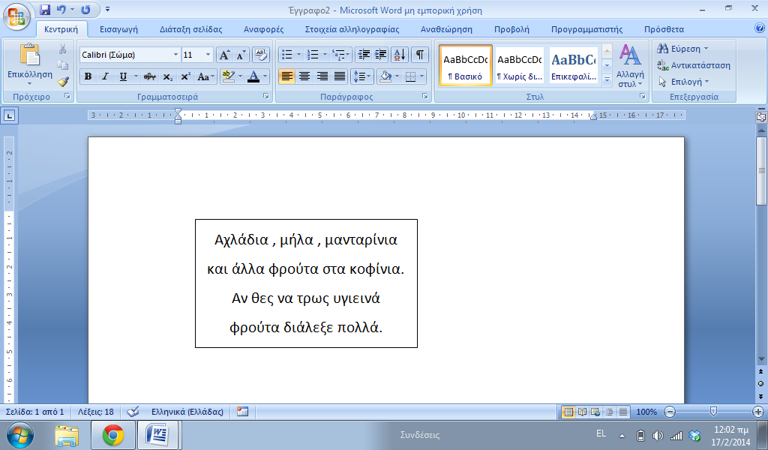Κάντε κλικ ή πατήστε εδώ για να εισαγάγετε κείμενο.

Κάντε κλικ ή πατήστε εδώ για να εισαγάγετε κείμενο.

Κάντε κλικ ή πατήστε εδώ για να εισαγάγετε κείμενο.

Κάντε κλικ ή πατήστε εδώ για να εισαγάγετε κείμενο.

***Άσκηση 3: Διάλεξε ποιο από τα παραπάνω φρούτα σου αρέσει, συμπλήρωσε την πρόταση και βάλε στο πλαίσιο την εικόνα του.***

**Το αγαπημένο μου φρούτο είναι** Κάντε κλικ ή πατήστε εδώ για να εισαγάγετε κείμενο.

